PROYECTO EUREKA

# Inicio de Sesión

* Los empleados se autentican con su usuario y clave.
* Mantener los datos el empleado en sesión.

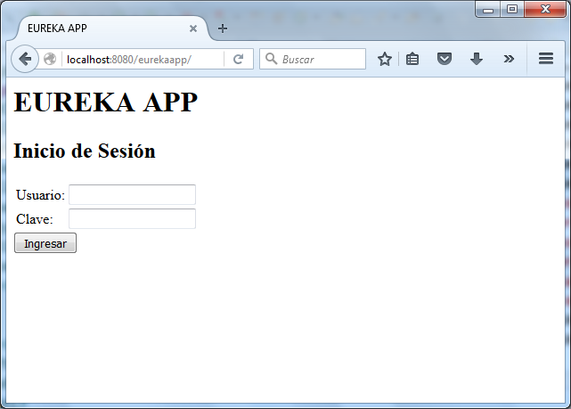

# Mantenimiento de Clientes

* Llamado el CRUD de clientes.

# Proceso Crear Cuenta

* Un cliente puede tener muchas cuentas.
* Puede ser en soles o dólares.

# Proceso Registrar Depósito

* En este caso se debe actualizar la tabla CUENTA con el importe a registrar.
* El movimiento se registra en la tabla MOVIMIENTO.

# Reporte de Movimientos por Cuenta

* Mostrar los últimos movimientos de una cuenta.